U D H Ë Z I M

Nr.806, datë 3.5.2006

PËR PLOTËSIMIN E ADRESËS SHIFRORE ZGJEDHORE TË SHTETASVE ME ADRESË SHIFRORE ZGJEDHORE JO TË PLOTË (TË ASHTUQUAJTURAT “RASTET 999”)

Me qëllim plotësimin e adresës shifrore zgjedhore të shtetasve, të cilët në listat e zgjedhësve të zgjedhjeve të vitit 2005 figurojnë me adresë shifrore zgjedhore jo të plotë (të ashtuquajturat "rastet 999"),
në zbatim të nenit 102, pika 4 e Kushtetutës së Republikës të Shqipërisë, nenit 53, pika 3, nenit 178, pika 2/3 të ligjit nr.9087, datë 19.06.2003 "Kodi Zgjedhor i Republikës së Shqipërisë" i ndryshuar, nenit 16, pika 1 të ligjit nr.8927, datë 25.07.2002 "Për prefektin" dhe ligjit nr.8950, datë 10.10.2002 "Për gjendjen civile" i ndryshuar,

UDHËZOJ:

1. Drejtoria e Përgjithshme e Gjendjes Civile (DPGJC) brenda 24 orëve nga hyrja në fuqi e këtij udhëzimi përgatit dhe u dërgon kryetarëve të njësive të Qeverisjes Vendore (NJQV) listat përkatëse të shtetasve të cilët në listën përfundimtare të zgjedhësve të zgjedhjeve 2005 i kanë tre shifrat e fundit të adresës shifrore zgjedhore “999”.
2. Kryetari i NJQV-së, menjëherë pas marrjes së listës sipas pikës 1, vepron si më poshtë:
a) brenda 3 ditëve, nxjerr dhe shpall urdhër për pezullimin e dhënies së shërbimit nga Zyrat e Gjendjes Civile (ZGJC), si edhe nga të gjitha zyrat e tjera të NJQV-së, shtetasve me adresë shifrore zgjedhore jo të plotë, deri në deklarimin prej tyre të adresës pranë ZGJC-ve, zyrës së urbanistikës ose zyrave të tjera të NJQV-së. Shtetasi deklaron adresën e tij sipas formularit “A/U-999” bashkëngjitur, dhe e konfirmon atë pranë zyrës së urbanistikës;

b) urdhëron Zyrën e Gjendjes Civile (ZGJC), që brenda 15 ditëve për shtetasit me adresë shifrore zgjedhore jo të plotë, por të cilët kanë, në regjistrin themeltar njërin nga anëtarët e familjes me adresë shifrore zgjedhore të plotë, t’u caktojë të njëjtën adresë shifrore zgjedhore. Për çdo ndryshim të kryer, ZGJC-ja informon kryetarin sipas formularit “B/U-999” bashkëngjitur;
c) ngarkon administratorët e lagjeve/kryetarët e fshatrave, ose punonjës të tjerë të administratës së tij, kur është e domosdoshme, që të gjejnë dhe të plotësojnë adresat e vendbanimit të familjeve të cilat kanë të gjithë anëtarët me kodin “999”. Për këtë qëllim, mund të shfrytëzohen të dhënat e institucioneve dhe/ose enteve të tjera sipas radhës, si: KESH, Albtelecom, Albaposta, zyrat e regjistrimit të pasurive të paluajtshme, ndërmarrjet ujësjellës-kanalizime, institucionet e shërbimit shëndetësor parësor, shkollat etj. Kryetarët e NJQV-ve kur hasin vështirësi, kërkojnë ndihmën e prefektit për të mundësuar bashkëpunimin me institucionet e sipërpërmendura. Informacioni i mbledhur i dorëzohet kryetarit të NJQV-së sipas formularit “C/U-999” bashkëngjitur;
ç) urdhëron zyrën e urbanistikës të saktësojë adresat shifrore zgjedhore mbi bazën e deklarimeve të shtetasve sipas formularëve “A/U-999” dhe të ndihmojnë administratorët e lagjeve/ kryetarët e fshatrave për plotësimin e adresat shifrore zgjedhore në formularët "C/U-999";
d) urdhëron ZGJC-të të pasqyrojnë në regjistrin themeltar adresat shifrore zgjedhore të plotësuara sipas germave (b) dhe (c) të kësaj pike, dhe ta informojnë atë me shkrim sipas formularit "D/U-999" bashkëngjitur.
3. Kryetari i NJQV-së plotëson formularin “E/U-999” bashkëngjitur, si dhe informon me shkrim për ecurinë e procesit çdo të martë prefektin e qarkut duke i bashkëngjitur në çdo rast formularin "D/U-999" të plotësuar.
4. Prefekti i qarkut kontrollon saktësinë e plotësimit të formularëve "E/U-999" dhe i dërgon çdo të enjte një informacion përmbledhës DPGJC-së, sipas formularit “F/U-999” bashkëngjitur.
5. Prefektët ngarkojnë përgjegjësit e degës së gjendjes civile në qark për të kontrolluar, verifikuar dhe ndihmuar punonjësit e ZGJC-ve në lidhje me reflektimin e plotësimeve të mësipërme në regjistrat themeltarë.
6. Në rast shkeljeje të detyrave të përcaktuara në këtë udhëzim, personat përgjegjës në NJQV/Prefekturë, dënohen me gjobë, përkatësisht nga kryetari i NJQV-së/prefekti, nga 10 000 deri në 30 000 lekë.
7. Të drejtat dhe detyrat që përcaktohen në këtë udhëzim për kryetarët e NJQV-ve, për Bashkinë e Tiranës ushtrohen nga kryetarët e njësive bashkiake.
8. Ky udhëzim hyn në fuqi pas botimit në Fletoren Zyrtare dhe i shtrin efektet e tij deri në datën 20 gusht 2006.

MINISTRI I BRENDSHËM
Sokol Olldashi

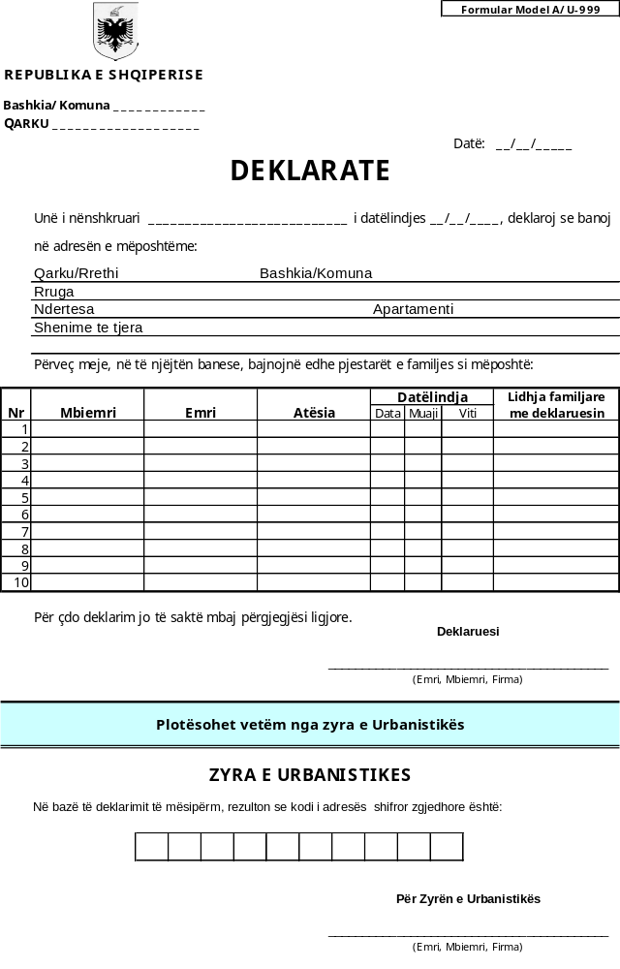
Formulari plotësohet me germa KAPITALE

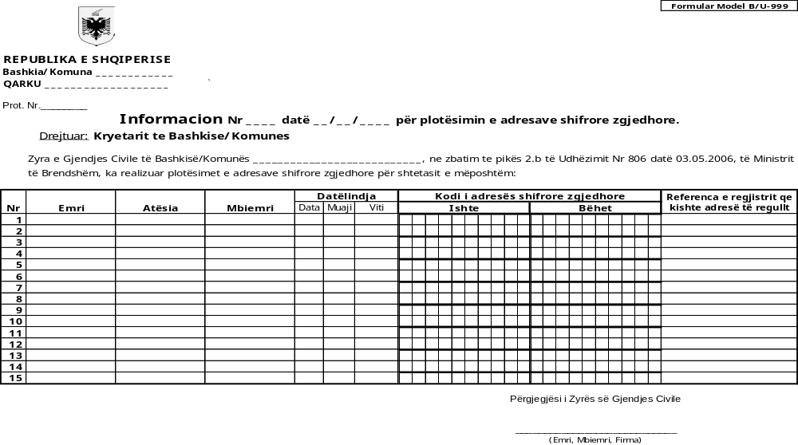
Formulari plotësohet me germa KAPITALE

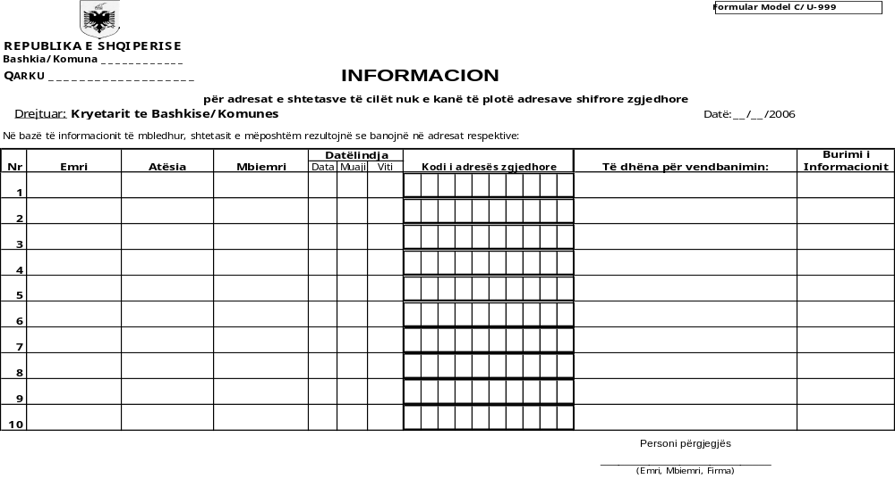
Formulari plotësohet me germa KAPITALE


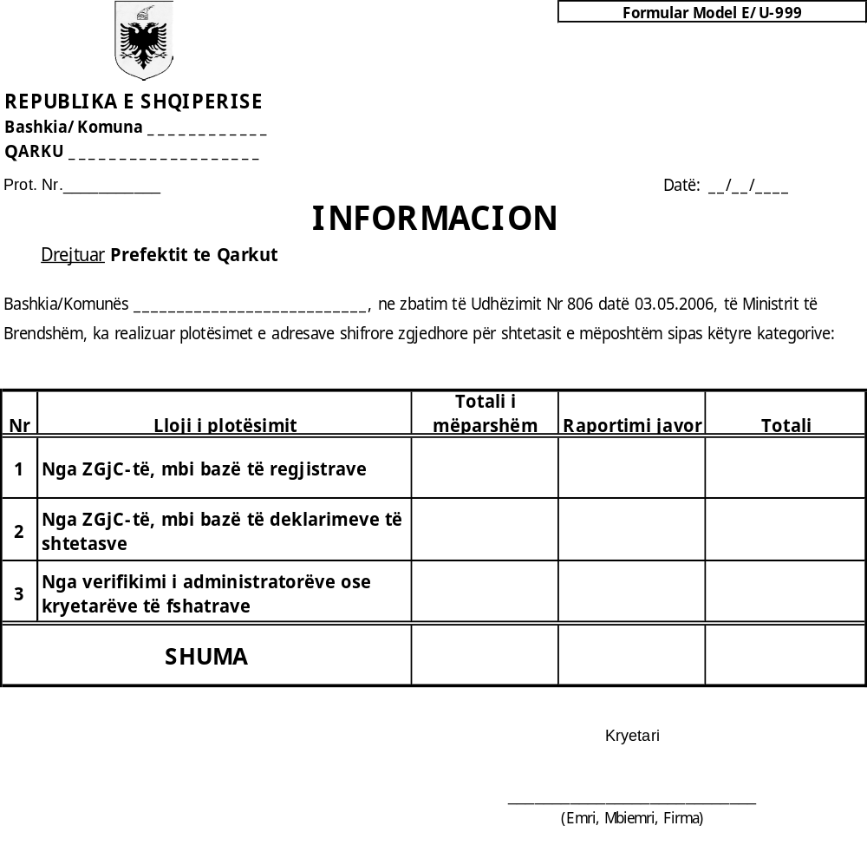

Formulari plotësohet me germa KAPITALE

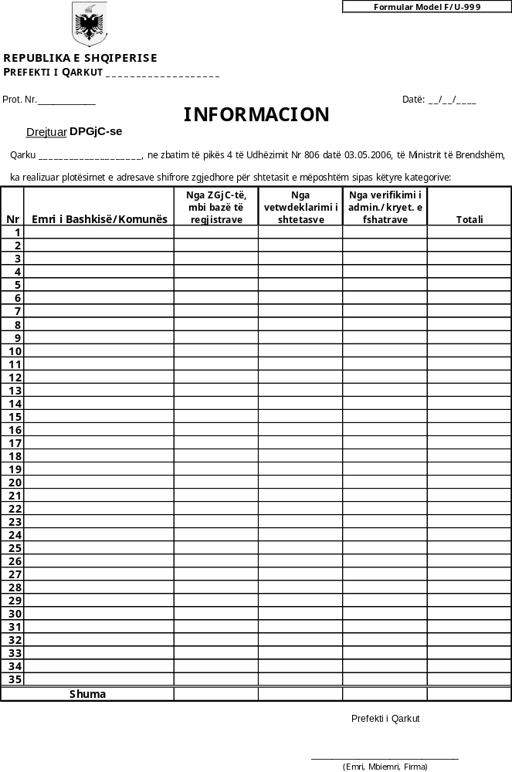
Formulari plotësohet me germa KAPITALE

